Конспект комбинированного НОД по ознакомлению детей с формированием целостной картины мира, расширение кругозора. ( Подготовительная группа).
Тема : Беседа о творчестве И.И.Левитана.
Программное содержание : Развивать у детей художественное восприятие произведений изобразительного искусства, учить их понимать содержание картины. Закрепить умение самостоятельно выражать эстетическое отношение к природе изобразительными средствами . Воспитывать любовь к родному краю ,развивать творческие способности детей расширять кругозор.
развивающие задачи:
- развивать память, связную речь, логическое мышление, мелкую и общую моторику, творческие способности детей.
воспитывающие задачи:
- воспитывать интерес и любовь к родной природе.

Словарь: Пейзаж, художник –пейзажист, чародейка-зима, бездонная синева, тонкие ,прозрачные березки, голубые тени.
Предварительная работа: Рассматривание с детьми пейзажных картин И.Левитана, И.Шишкина, В.Васнецова, прослушивание произведений П.Чайковского из цикла « Времена года», А.Вивальди « Времена года», разучивание стихов и чтение произведений о природе русских и советских авторов, знакомство с пословицами, поговорками , предметами природы , просматривание мультфильма : «Здравствуй гостья –зима»., « Зима».
Оборудование : Ноутбук , записи мультфильмов, аудиозаписи («Апрель» из цикла « Времена года» П.Чайковского, « Грезы» Ф.Листа).Репродукции картин.

Ход НОД.
В-ль: Сегодня мы с вами поговорим о творчестве известного художника. Сейчас я покажу вам несколько его картин и вы ответьте: « Кто этот художник и как называются его картины?»
(Показываю репродукции картин)
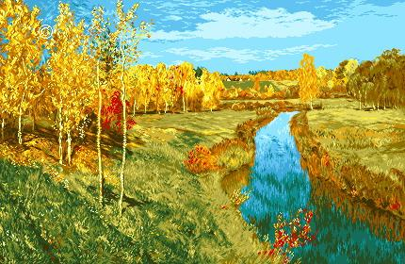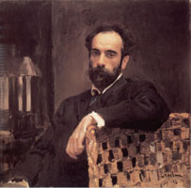
Картины какого художника вы увидели ? Назовите их . Что вы знаете об этом художнике ? О чем рассказывает он в своих картинах ? Что вы видите на картине «Золотая осень?» Какое настроение навевает эта картина ? Какое из стихотворений русских поэтов созвучно с этой картиной?
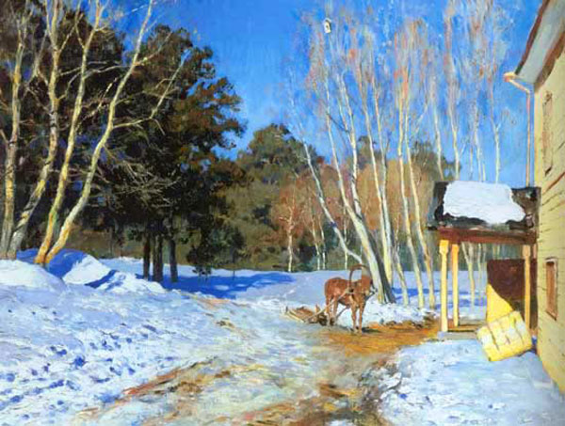( Показать репродукцию картины «Март»).
В-ль: О чем художник рассказал в этой картине? Какое настроение она у вас вызывает? Какие из народных примет можно использовать рассматривая картину? (Февраль силен метелью , а март капелью. Как зима не злится ,а весне покорится).
Вос-ль: Дети, глядя на картину Левитана «Март», я вспомнила стихотворение:
Ф .Тютчева « Еще земли печальный вид»…
Еще земли печален вид,
А воздух уж весною дышит,
И мертвый в поле стебль колышет,
И елей ветви шевелит.
Еще природа не проснулась,
Но сквозь редеющего сна
Весну послышала она,
И ей невольно улыбнулась...
Душа, душа, спала и ты...
Но что же вдруг тебя волнует,
Твой сон ласкает и целует
И золотит твои мечты?..
Блестят и тают глыбы снега,
Блестит лазурь, играет кровь...
Или весенняя то нега?..
Или то женская любовь?..
Вос-ль: Сегодня я вам покажу еще одну картину И.И.Левитана, называется она « Весна. Большая вода».

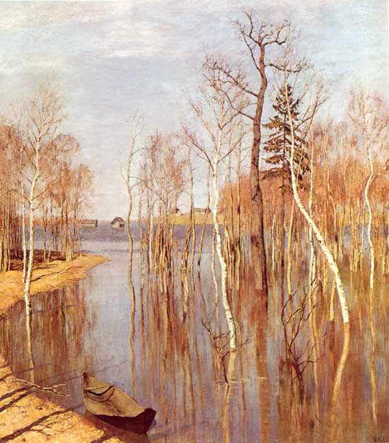Почувствовать красоту этой картины нам поможет произведение П.И.Чайковского « Апрель».(Дети рассматривают картину под сопровождение прьессы П.И.Чайковского « Апрель»).
Вос-ль: Как вы думаете , о чем художник хотел рассказать в этой картине ?На картине не нарисовано солнце , но оно чувствуется. Как это художник передал это? Какое стихотворение о весне вам хочется прочитать , глядя на эту картину? (дети читают стихи).
«Весна» (И. Токмакова)
К нам весна шагает
Быстрыми шагами,
И сугробы тают под её ногами.
Чёрные проталины
На полях видны.
Видно очень тёплые ноги у весны.

«Апрель»( Я.Аким).
Долго шла весна тайком
От ветров и стужи,
А сегодня ? прямиком
Шлепает по лужам.
Гонит талые снега
С гомоном и звоном,
Чтобы выстелить луга
Бархатом зеленым.
«Скоро, скоро быть теплу!» -
Эту новость первой
Барабанит по стеклу
Серой лапкой верба.
Скоро тысячи скворцов
С домиком подружат,
Скоро множество птенцов
Выглянет наружу.
Тучи по небу пройдут.
И тебе впервые
На ладошку упадут
Капли дождевые…
«Весна»
Отшумела злая вьюга.
Стала ночь короче дня.
Тёплый ветер дует с юга,
Капли падают, звеня.
Солнце землю нагревая,
Гонит с нашей горки лёд.
Тает баба снеговая
И ручьями слёзы льёт.

Вос-ль: Вокруг нашего села тоже много интересных и красивых мест, которые чем-то напоминают картины И.И.Левитана. Многие из них вы видели, когда были с родителями на прогулках. Посмотрите еще раз на репродукции картин.
Вы увидели картины нашей родной природы . Она дарит нам много радости ,но чтобы мы всегда могли любоваться красотой леса, луга, пруда, природу нужно любить и беречь. Природа вдохновляла не только художников , но и композиторов , которые написали много произведений о временах года.

(Воспитатель предлагает спеть детям песню о весне.)
ВЕСНЯНКА
Украинская народная песня
Стало ясно солнышко припекать, припекать,
Землю словно золотом заливать, заливать.
Громче стали голуби ворковать, ворковать,
Журавли вернулись к нам опять, к нам опять.
А в лесу подснежники расцвели, расцвели.
Много цвету вешнего у земли, у земли.
Ой ты, ясно солнышко, посвети, посвети!
Хлеба, земля-матушка, уроди, уроди!

Вос-ль: Представьте, что мы с вами на лесной полянке ,где пригревает весеннее солнышко , и пробиваются ются к свету первые весенние цветы . Какие это цветы? Вообразите что вы подснежники и под музыку покажите ,как растут , тянутся к солнцу эти цветы. Вот мы побывали в весеннем лесу . А теперь нарисуйте то, что считаете характерным для этого времени года.
Вос-ль: Посмотрите ,какая радостная картина пробуждающейся природы получилась . Сколько в рисунках солнца ,голубизны . Все это создает радостное настроение. Встаньте в хоровод встретим весну веселой песней . (Дети исполняют хоровод «Веснянка».)
Итог НОД: Давайте посмотрим с вами на картины И.И.Левитана .
Чем же они привлекают они нас?
Какие чувства вызывают?
О чем мы сегодня говорили?
Что интересного вы узнали?
С помощью чего мы рисовали с вами птицу?
Вы довольны своей работой?

